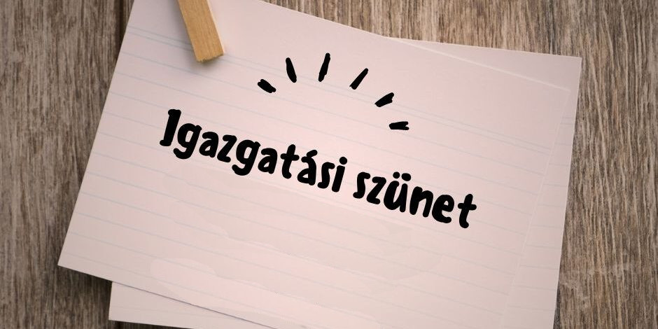
TÁJÉKOZTATÁS
Tisztelettel tájékoztatjuk Ügyfeleinket, hogy Lajoskomárom Nagyközség Önkormányzat Képviselő-testülete 32/2026. (II.23.) határozatával az igazgatási szünetről szóló 2023. évi XXVI. törvény 7. § (1) bekezdés a) pontjában kapott felhatalmazás alapján úgy döntött, hogy
a Lajoskomáromi Polgármesteri Hivatalban
2026. december 28. napjától 2026. december 31. napjáig
téli igazgatási szünetet rendel el.
Az igazgatási szünet ideje alatt a Lajoskomáromi Polgármesteri Hivatal ZÁRVA tart.
A hivatalban ezen időszak alatt 2026. december 30. napján (szerdán) 09⁰⁰ és 11⁰⁰ óra között ügyeletet tartunk. Ügyeleti időben a +36 30 400-3454-es telefonszámon tudnak érdeklődni anyakönyvi ügyekben.
A hivatali ügyintézés 2027. január 4-től a megszokott rendben folytatódik.

Megértésüket köszönjük!

